Informe de Ejecución Presupuestaria
Viceministerio de
Inversión y Competencia
Octubre 2025

Dirección Financiera

INFORME DE EJECUCIÓN PRESUPUESTARIA
DEL VICEMINISTERIO DE INVERSIÓN Y COMPETENCIA
OCTUBRE 2025

El Viceministerio a través de sus dependencias, se encarga de la coordinación y gestión administrativa de los programas de inversión y competencia en materia asistencia al consumidor, reglamentación congruente con tratados y acuerdos comerciales, incentivos de inversión, facilitar información de acceso a los mercados a los exportadores, promover la competencia nacional, y otras acciones dentro de su jurisdicción.

Este organismo es el encargado de ejecutar uno de los programas estratégicos de Gobierno, el cual lleva por nombre “Apoyo al Incremento de la Competitividad”, que busca aumentar la inscripción de títulos de propiedad intelectual y personas individuales y jurídicas que desarrollen actividades mercantiles.

Se asigna al Viceministerio un presupuesto de Q97,732,401.00, el cual se modifica y disminuye en –Q2,495,508.00 millones, quedando un presupuesto vigente de Q95,236,893.00 millones, del que se ejecuta un acumulado de Q52,270,732.30 millones, equivalente al 55%, orientado a gastos funcionamiento.

Gráfica No. 1
Viceministerio de Inversión y Competencia
Ejecución Presupuestaria
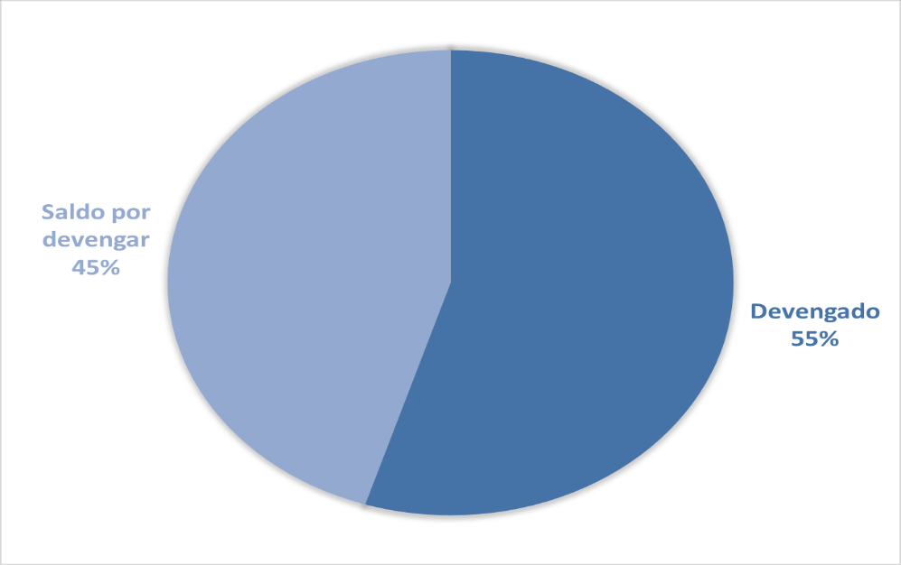

Fuente: Sistema de Contabilidad Integrada (Sicoin) 03/11/2025

Gráfica No. 2
Viceministerio de Inversión y Competencia
División del presupuesto por grupo de gasto
(Cifras expresadas en quetzales)

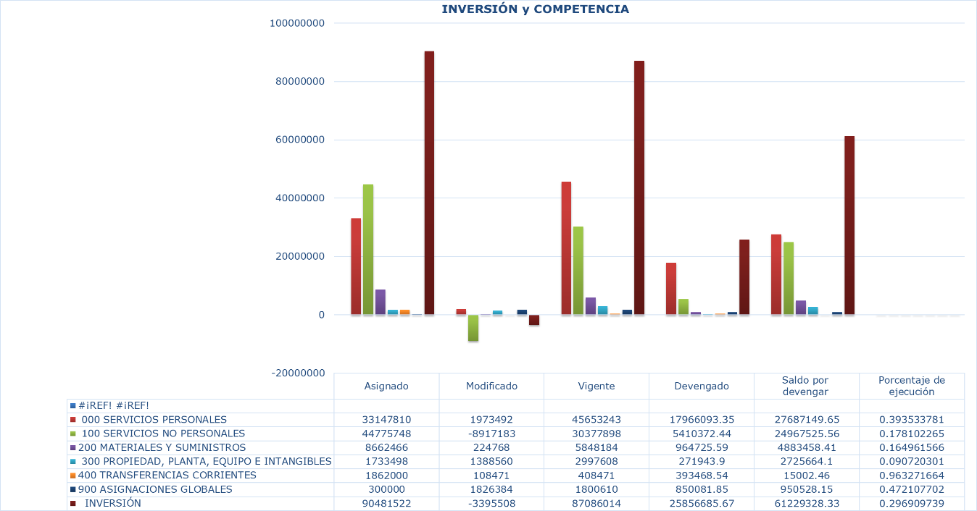
Fuente: Sistema de Contabilidad Integrada (Sicoin) 3/11/2025

El cuadro uno presenta la ejecución presupuestaria acumulada de los gastos erogados por dependencias y tipo de gasto, los cuales contemplan pago de nómina, servicios y compras de bienes y suministros.

Cuadro No. 1
Viceministerio de Inversión y Competencia
División del presupuesto por dependencias y grupo de gasto
(Cifras expresadas en quetzales)
Fuente: Sistema de Contabilidad Integrada (Sicoin) 03/11/2025

